KERTAS KERJA UNTUK KELULUSAN

JAWATANKUASA PENILAIAN HPF

PERMOHONAN DANA UNIVERSITI PENYELIDIKAN

FASILITI BERPRESTASI TINGGI (HIGH PERFORMANCE FACILITIES)

PTJ XXXX

 | Disediakan oleh: | Disemak oleh: | Diluluskan oleh:

Tandatangan
Nama |  | Prof. Ts. Dr. Muhamad Zameri bin Mat Saman | Prof. Dr. Rosli bin Md. Illias
Jawatan |  | Pengarah  Pusat Pengurusan Makmal Universiti | Timbalan Naib Canselor (Penyelidikan dan Inovasi)

Tarikh

KERTAS KERJA
PERMOHONAN DANA UNIVERSITI PENYELIDIKAN
FASILITI BERPRESTASI TINGGI (HIGH PERFORMANCE FACILITIES)

1.0 TUJUAN
Kertas kerja ini bertujuan untuk mendapatkan kelulusan Mesyuarat Jawatankuasa Fasiliti Berprestasi Tinggi (HPF) bagi peruntukan Fasiliti Berprestasi Tinggi (High Performance Facilities) untuk makmal <<NAMA MAKMAL>>.

2.0 LATAR BELAKANG
2.1 Profile makmal
2.2 Carta organisasi
2.3 Bidang berkaitan
2.4 Senarai kumpulan tenaga pakar dan mahir
Bil | Nama | Jawatan | Kepakaran

2.5 Pencapaian 3 tahun
Section | Item | 2019 | 2020 | 2021
F1 | Gross income from training courses (Non-degree programmes) and Postgraduate fees from R&D
F2 | Gross income from organising conferences, seminar and knowledge-sharing programmes in the field of expertise
F3 | Gross income from products commercialization/technology know-how licensing
F4 (a) | Gross income based on financial transaction of that year from consultancies (excluding contract research)
F4 (c) | Gross income based on financial transaction of that year from lab services fees

3.0 PERINCIAN ALAT/PERKHIDMATAN YANG BERPRESTASI TINGGI
Senarai perkhidmatan dan peralatan yang berteknologi tinggi dan berpotensi
Bil | Nama alat/ Perkhidmatan | Nilai alat | Justikasi alat/ perkhidmatan | Kekerapan penggunaan | Penjanaan Setahun

4.0 RANCANGAN PERNIAGAAN
a. Model perniagaan- Perkhidmatan yang akan ditawarkan *1
b. Permintaan, saiz dan keperluan pasaran- Jangkaan permintaan dan potensi pelanggan
c. Pesaing dalam pasaran di peringkat tempatan atau antarabangsa
d. Unjuran kos operasi, penjanaan dan keuntungan, ROI- 3 tahun
e. Inisiatif kelestarian kewangan *2
* 1 Dibangunkan dalam bentuk Canvas model perniagaan
*2 Dilampirkan dalam Template Kelestarian kewangan (Financial Sustainability)

5.0 MILESTONE PROGRAM
Jadual pelaksanaan perolehan sehingga operasi.

6.0 PERANCANGAN CADANGAN PENGGUNAAN DANA
NAMA ALAT | LOKASI ALAT | TAHUN PEROLEHAN ALAT | REKOD PENGUNAAN  (KALI PENGUNAAN TAHUN SEBELUM) | PERINCIAN NAIK TARAF/ PENYELENGGGARAAN | CADANGAN TARIKH | ANGGARAN KEPERLUAN (RM)
* Disediakan dalam lampiran dengan Sebutharga perolehan berkaitan
7.0 KEPUTUSAN
Mesyuarat Jawatankuasa HPF adalah dengan segala hormatnya diminta menimbang dan meluluskan kertas kerja ini yang bertujuan untuk memperkasakan Fasiliti Berprestasi Tinggi untuk makmal <<NAMA MAKMAL>> dengan peruntukan awal mengunakan peruntukan Dana RU HPF sebanyak RM<<JUMLAH PERMOHONAN>>.

LAMPIRAN 1: FORMAT BUSINESS MODEL CANVAS
BUSINESS MODEL CANVAS
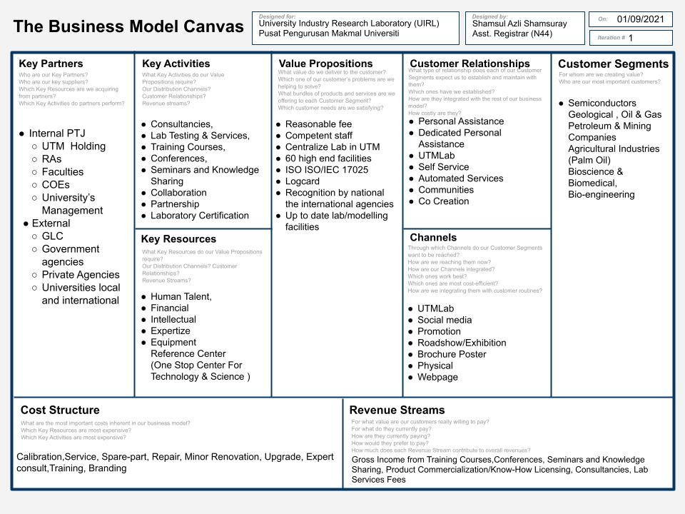
LAMPIRAN 2: TEMPLATE FINANCIAL SUSTAINABILITY
Template
BIL | PROJECT | KPI | INITIATIVE | TIME LINE | RISK
1 | Short Course/public and inhouse training
2 | Seminar /conference
3 | Testing and analysis
4 | Consultation

